实 验 报 告

课程名称：移动平台应用开发

设计题目： 篮球计分app

院（系）：计算机与信息工程学院
专 业：软件工程
班 级：13级软件工程
学 号：20131105835
姓 名：高亚伟
指导教师：朝力萌
完成日期:2016年6月28日

第1章 概要设计

1.1题目的内容与要求
要求：
实现计时，计分，存储分数，查看历史记录等功能

1.2总体结构
主界面

开始界面
历史记录界面

第2章 详细设计

2.1主模块
2.1.1 UI设计
如图所示 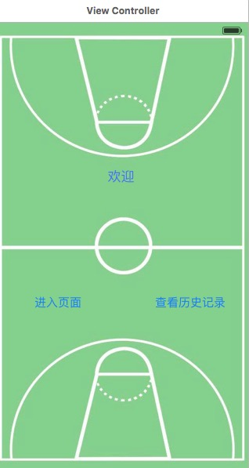 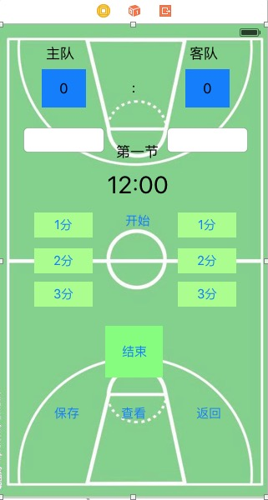

2.1.3设计

数据库的建立：
typically from a nib.
db = SQLiteDB.sharedInstance()
db.execute("create table if not exists t_user(uid integer primary key,uname varchar(20),mobile varchar(20),nameon varchar(20),nametw varchar(20))")
初始化：
func initUser() {
let data = db.query("select * from t_user")
if data.count > 0 {
//获取最后一行数据显示
let user = data[data.count - 1]
txtUname.text = user["uname"] as? String
txtMobile.text = user["mobile"] as? String
onename.text = user["nameon"] as? String
twoname.text = user["nametw"] as? String
}
}

}
将比分存入数据库;
@IBAction func saveClicked(sender: AnyObject) {
let uname = self.txtUname.text!
let mobile = self.txtMobile.text!
let nameone = self.onename.text!
let nametwo = self.twoname.text!
//插入数据库，这里用到了esc字符编码函数，其实是调用bridge.m实现的
let sql = "insert into t_user(uname,mobile,nameon,nametw) values('\(uname)','\(mobile)','\(nameone)','\(nametwo)')"
print("sql: \(sql)")
//通过封装的方法执行sql
//let sql2 = "Delete Table t_user"
let result = db.execute(sql)
print(result)
}
将数据库显示：
@IBAction func shows(sender: AnyObject) {
let data = db.query("select * from t_user")
//var count = Int(data.count)
//var a = 1
var wo:String = ""
let dian:String = ":"
for var a = 1;a < data.count;a++
{
let user = data[data.count - a]
wo += String(a)+" "+(user["nameon"] as? String)!+(user["mobile"] as? String)!+dian+(user["uname"] as? String)!+(user["nametw"] as? String)!
wo+="\n"
text.text = "Totle:"+String(a)
}
textt.text = wo
/*if data.count > 0 {
//获取最后一行数据显示
let user = data[data.count - 2]
textt.text = (user["mobile"] as? String)! + (user["uname"] as? String)!
}*/

}

第3章 使用说明与执行结果
运行操作及结果:
输入队名，计时开始，可记录相应的得分，比赛结束后可存储比分
查看比赛记录如下图

